1Найдите ОДЗ алгебраической дроби
а) 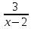
2. При каких значениях переменной алгебраическая дробь равна нулю?
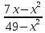
3. Сократите дроби:
а) 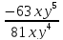 б) 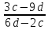
4 Приведите дроби к наименьшему общему знаменателю
а) и 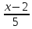 б) 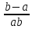 и 